VACANZE AL MARE

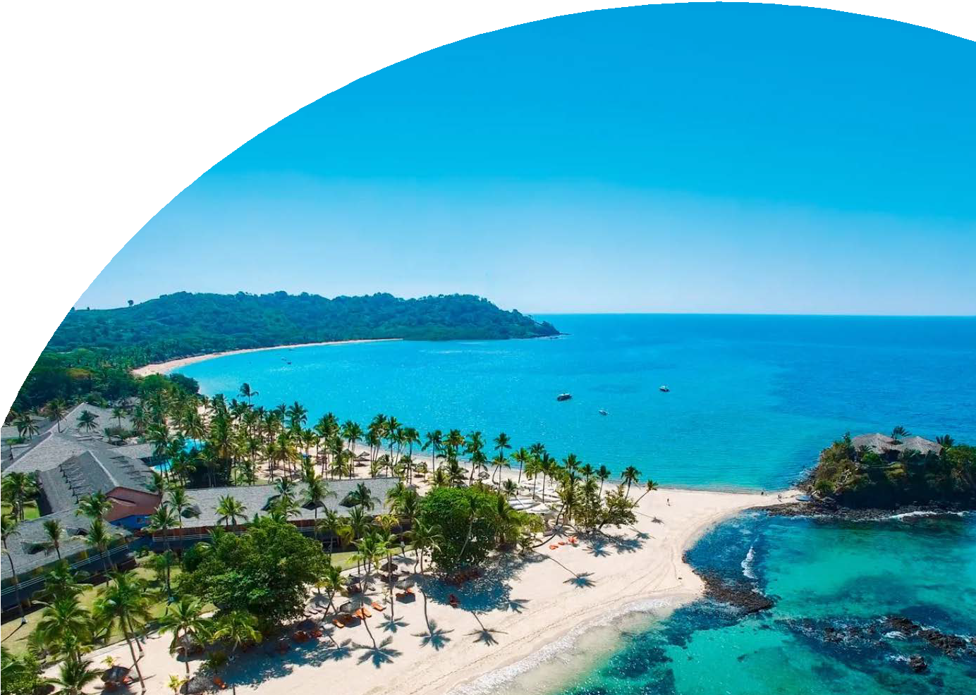

SPECIALE MADAGASCAR

BRAVO PREMIUM ANDILANA BEACH RESORT

DAL 27 OTTOBRE AL 4 NOVEMBRE 2025

€2290 p.p.

SOGGETTA A DISPONIBILITÀ LIMITATA VALIDA AL RAGGIUNGIMENTO DI MIN. 26 PARTECIPANTI

# Se vuoi visitare il resort più premiato dell’Oceano Indiano, allora devi alloggiare al Bravo Premium Andilana Beach Resort di Alpitour a Nosy Be, Madagascar. È il luogo ideale per chi cerca la pace ma vuole anche divertirsi giorno e notte. Se stai cercando un resort a Nosy Be, scopri tutte le opzioni di questa struttura, dalle escursioni mozzafiato alla cucina unica. Perfetto per una vacanza in famiglia con comfort e servizi adatti a tutte le età, il Bravo PremiumAndilana Beach Resort è perfetto anche per i bambini. Alpitour seleziona solo le migliori strutture, e a Nosy Be il Bravo Premium Andilana Beach Resort non fa eccezione. Scopri tutto quello che c’è da sapere su questo magico resort a Nosy Be e parti con noi!



PER INFORMAZIONI

+39 06 98378037

[booking@4utravel.it](mailto:booking@4utravel.it) [www.4utravel.it](http://www.4utravel.it/)

La quota individuale comprende:

Trasporto aereo in classe economica da Roma Fiumicino sui voli speciali, pasti o rinfreschi a bordo se e come previsti dalla compagnia aerea Neos Air Sistemazione in camera doppia KNG SIZE V/MARE con bagno o doccia

Trattamento alberghiero FORMULA TUTTO INCLUSO

Trasferimenti collettivi in autopullman da aeroporto/hotel/aeroporto.

Assistenza in loco di personale specializzato o di quello dell’Ufficio di Rappresentanza

Franchigia bagaglio prevista dalla compagnia aerea Neos Air, bagaglio da stiva 23 kg/bagaglio a mano 08 kg Assicurazione Medico Bagaglio (con massimale spese mediche di € 5000) e annullamento Polizza Base Oneri gestione carburante e valute € 89 a persona;

Tasse e oneri aeroportuali € 180 a persona (quota soggetta a variazione fino all’emissione biglietteria). La quota non comprende:

Assicurazioni facoltative: assicurazione integrativa sanitaria a partire da € 34, integrativa annullamento 4,5%, integrativa extra € 20 Visto ingresso circa € 10 a persona da pagare in loco (importo soggetto a variazione)

Tassa turistica pari a 5.000 Ariary (circa 1 euro) per camera, per notte e una tassa di soggiorno pari a 10.000 Ariary (circa 2 euro) per persona per notte. I bambini di età inferiore ai 12 anni sono esenti. La tassa verrà addebitata al momento del check-out in hotel.

I pasti non espressamente indicati in programma

Le visite e le escursioni facoltative, Le bevande (salvo ove diversamente indicato), extra alberghieri Le spese di facchinaggio, le mance;

Tutto quanto non espressamente indicato alla voce la “La quota comprende” DOCUMENTI E REGOLE DI INGRESSO

I cittadini italiani devono presentare:

PASSAPORTO con validità residua superiore ai 6 mesi e una pagina libera BIGLIETTO AEREO di andata e ritorno

Il visto si ottiene all’arrivo al costo di: Euro 10 per soggiorni da 1 a 15 giorni - Euro 35 per soggiorni tra i 16 e i 30 giorni Si raccomanda di preparare l’importo in contanti e corretto in quanto il resto si ottiene con estrema difficoltà.

La vaccinazione contro la febbre gialla è obbligatoria per coloro che provengono da zone endemiche e da molti stati africani. I cittadini di altre nazionalità devono rivolgersi alla propria ambasciata per conoscere le regole di ingresso nel Paese.

## VALUTA

La moneta corrente è l’Ariary CARTE DI CREDITO

Sono accettate le principali carte di credito ma si consiglia comunque di portare un discreto quantitativo di denaro contante in quanto i pagamenti con carte di credito comportano l’applicazione di una tassa che può arrivare al 10%. Precisiamo che presso l’Hotel Tsarabanjina le uniche carte di credito accettate sono VISA e MASTERCARD. FUSO ORARIO

La differenza è di 2 ore in più rispetto all’Italia durante l’ora solare e un’ora in più durante l’ora legale LINGUA

La lingua ufficiale è il malgascio, molto diffuso anche il francese, poco l’inglese. CORRENTE ELETTRICA

220 V. È consigliabile munirsi di adattatori universali oppure farne richiesta alla reception in albergo se in camera non è presente una spina compatibile con quelle utilizzate in Italia.

## MANCE

Non obbligatorie, ma gradite ovunque.

## ABBIGLIAMENTO

È consigliato un abbigliamento informale e sportivo. Indispensabili le creme protettive per il sole e repellenti contro gli insetti. CINTURE DI SICUREZZA

Per la tua incolumità e sicurezza, ti invitiamo ad utilizzare sempre le cinture di sicurezza presenti sui mezzi di trasporto. TASSE DI SOGGIORNO

È prevista una tassa turistica pari a 5.000 Ariary (circa 1 euro) per camera, per notte e una tassa di soggiorno pari a 10.000 ariary (circa 2 euro) per persona per notte. I bambini di età inferiore ai 12 anni sono esenti. La tassa verrà addebitata al momento del check-out in hotel.

## INIZIO E TERMINE DEL SOGGIORNO

Indipendentemente dall’orario di arrivo e di partenza dei voli, le camere vengono generalmente assegnate dopo le ore 14 del giorno di arrivo e devono essere indicativa- mente riconsegnate entro le ore 12 del giorno di partenza. Verifica gli orari effettivi di check-in e check-out direttamente in loco. Anche in caso di voli che prevedono il decollo dopo le 24, l’erogazione dei servizi e la disponibilità della camera terminano entro le ore 12 del giorno precedente. L’utilizzo delle camere oltre i tempi indicati (late check-out) è sempre subordinato alla disponibilità dell’hotel che potrebbe richiedere un supplemento da pagare in loco.

## POSIZIONE E STRUTTURA

l Bravo Premium Andilana Beach Resort è un vero paradiso terrestre che sorge sull’omonima spiaggia dell’isola di Nosy Be, a nord del Madagascar. Immerso in un ambiente incantevole a Nosy Be, Il Bravo Premium Andilana Beach Resort gode di una posizione e un’estensione davvero invidiabili: di fronte, l’immenso blu dell’Oceano Indiano e una delle più belle spiagge dell’isola; alle spalle, un giardino botanico con un’ampia varietà di fiori e piante.

In Madagascar a Nosy Be, il Bravo Premium Andilana Beach Resort dista circa 21 km dall’aeroporto e a e 29 km da Hell Ville, capoluogo dell’isola. Si può raggiungere con un viaggio di circa 50 minuti. Prenotando il tuo soggiorno presso questa struttura Bravo Premium potrai goderti il comfort e la bellezza di una struttura all’avanguardia. SPIAGGIA E PISCINE

Il Bravo Premium Andilana Beach Resort offre due splendide spiagge private di sabbia bianca e fine, riservate esclusivamente ai clienti Bravo. Una delle due spiagge è per- fetta per chi ama il divertimento, mentre l’altra è dedicata al relax per soli adulti. Potrai praticare snorkeling nelle vicine formazioni coralline e goderti una grande piscina. Disponibile una nuova piscina relax, più piccola nel cuore del giardino del resort, solo per gli adulti.

Questo resort è particolarmente indicato anche per le famiglie con bambini: qui si trova anche un’area riservata ai più piccoli in piscina. Ombrelloni, lettini e teli mare sono disponibili gratuitamente sia in spiaggia che in piscina, per rendere la tua vacanza a Nosy Be in resort ancora più piacevole.

## RISTORANTI E BAR

Il Bravo Premium Andilana Beach Resort a Nosy Be offre un’esperienza gastronomica di altissima qualità, perfetta per chi cerca il massimo del comfort e del gusto. Troverai: Formula tutto incluso con pasti a buffet e bevande selezionate al ristorante principale, Ravinala.

Ristorante sulla spiaggia disponibile tutti i giorni per il pranzo. Bar aperto 24 ore su 24, con una vasta selezione di drink.

Beach bar sulla spiaggia per drink in qualsiasi momento.

Bevande in bottiglia e alcolici di importazione, inclusi cocktail, disponibili a pagamento.

Ristorante Pily Pily con vista panoramica sulla baia: pranzo a buffet incluso e menù serale esclusivo a pagamento. Al Pily Pily, soft drink e acqua inclusi durante il pranzo; caffè, birra e vino di importazione a pagamento.

Scegli il Bravo Premium Andilana Beach Hotel per un soggiorno che unisce relax e un’indimenticabile esperienza culinaria in un vero angolo di paradiso. CAMERE

Scopri l’accoglienza esclusiva del Bravo Premium Andilana Beach Resort a Nosy Be, dove eleganza e comfort si uniscono a pochi passi dal mare. Il resort offre diverse opzioni di alloggio per soddisfare ogni esigenza. Troverai 204 camere distribuite in quattro edifici, progettate per offrire spazio e luminosità, divise in diverse categorie: King-size: con letto matrimoniale, vista giardino o mare.

Queen-size: con due letti alla francese, vista giardino o mare.

Camere king-size vista mare plus: offrono vantaggi esclusivi per un comfort superiore.

Camere comunicanti: ideali per famiglie e gruppi, combinando una camera king-size e una queen-size. Comfort in ogni camera:

* Doccia e asciugacapelli
* Aria condizionata e TV satellitare
* Cassetta di sicurezza
* Minifrigo e bollitore

Soggiorna al Bravo Premium Andilana Beach Resort di Nosy Be e vivi un’esperienza di comfort senza pari, immerso nel fascino del Madagascar. SPORT E NON SOLO

Al Bravo Premium Andilana Beach Resort potrai dedicarti a tante attività di ogni tipo. Ecco qualche esempio:

Attività sportive incluse:

Canoe - Beach volley e beach tennis – Calcetto - Campo di padel - Tennis su due campi in erba sintetica illuminati Bocce e ping-pong – Acquagym - Palestra attrezzata e climatizzata

Attività a pagamento: Centro diving con prove d’immersione in piscina - Pesca d’altura Per i bambini: Grande parco giochi con gonfiabili e scivoli

Attrazioni del resort:

* 150.000 m² di giardino tropicale con parco zoologico, ospitante lemuri, camaleonti e una tartaruga gigante
* Passeggiate naturalistiche nel parco Intrattenimento serale:
* Serate a tema come Madagascar Day (piatti locali), Flower Power (musica anni ‘70 e ‘80), White Night e Love Tree per un aperitivo speciale SERVIZI

Scopri i servizi esclusivi del Bravo Premium Andilana Beach Resort, il tuo angolo di paradiso a Nosy Be, dove ogni dettaglio è pensato per offrirti il massimo del comfort. Servizi inclusi:

* Wi-Fi gratuito a fibra ottica nelle aree comuni per una connessione veloce
* Servizio medico interno durante il giorno (a pagamento) Servizi premium:
* Salone di bellezza per trattamenti estetici e parrucchiere
* Boutique esclusiva
* Maison du Chocolat con pregiati rum e cioccolato
* Centro massaggi
* Servizio lavanderia Servizi speciali:
* Servizio fotografico per immortalare i momenti speciali della tua vacanza

Vivi un soggiorno di lusso e comfort al Bravo Premium Andilana Beach, dove ogni servizio è progettato per rendere la tua esperienza indimenticabile. ANIMAZIONE

Nei Bravo divertirsi è una cosa seria. Per questo abbiamo selezionato la migliore animazione. Per coinvolgerti in mille attività, con la simpatia che da sempre contrad- distingue i nostri team, quando e se lo vorrai. Per farti vivere ogni momento della tua vacanza nello spirito Bravo, quell’equilibrio perfetto tra divertimento e relax. Per organizzare con entusiasmo ogni attimo della tua giornata, tra giochi, sport, sfide, balli, appuntamenti per scoprire le tradizioni del luogo e corsi innovativi, quando e se ti andrà di abbandonare anche solo per un attimo il tuo lettino in riva al mare. Per stupirti ogni sera, a partire dell’aperitivo, con feste e beach party o sul palco, con spettacoli sensazionali, sempre che sul palco non ci sia tu.

Se hai più di 12 anni, allora hai diritto a far parte del B.Free, il club pensato e riservato a chi di energia ne ha da vendere. Sport, tornei, laboratori, giochi e tante attività. B.Free è condivisione, di gruppo ma non solo: anche social, grazie a momenti dedicati, appuntamenti per parlare di musica, app e videomaking. B.Free è lo spazio giusto per chi in vacanza vuole trovare l’antidoto alla noia, tante risate, nuovi amici e, perché no, anche qualche batticuore. Perché chi è Bravo si vede!

## FORMULA TUTTO INCLUSO

Gli ospiti Bravo del Bravo Premium Andilana Beach Resort usufruiranno dei seguenti servizi (nei luoghi e orari prefissati): Cocktail di benvenuto all’arrivo e bottiglia d’acqua in camera

Colazione, pranzo e cena al ristorante principale con servizio a buffet

Possibilità di pranzare al ristorante sulla spiaggia con pizza, focaccia, insalate e frutta, oppure al Pily Pily con servizio a buffet (caffè, birra e vino in bottiglia sono a paga- mento al Pily Pily)

Show cooking con uno chef italiano al ristorante principale Snack dolci e salati durante il giorno nei bar del resort Merenda pomeridiana con crepes, pasticceria e Tea Time Passaggio di frutta e dolci direttamente in spiaggia Aperitivi alcolici e analcolici con snack salati tutti i giorni Cena tipica malgascia e cena di arrivederci

Happening gastronomici diurni e serali

Bevande illimitate (a dispenser o bicchiere): acqua, soft drink, frullati di frutta tropicale, birra locale, vino della casa, alcolici locali, cocktail con alcolici locali, caffetteria inclusa caffè espresso, tè e infusi

Ombrelloni, lettini e teli mare gratuiti in spiaggia e in piscina Una prova di immersione in piscina con il centro diving

Wi-Fi gratuito nelle aree comuni

Ogni dettaglio è pensato per offrire un’esperienza indimenticabile a Nosy Be: prenota e parti con noi! VACANZE ACCESSIBILI

## SENZA BARRIERE

Prenotando la tua vacanza al Bravo Premium Andilana Beach Hotel potrai goderti il massimo del comfort in un resort pensato per tutti.

Senza barriere: a Nosy Be, l’Hotel Bravo Premium Andilana Beach Resort è dotato di una scheda di accessibilità redatta dal’Associazione Handy Superabile che ha testato personalmente la struttura. Scopri tutti i dettagli e pianifica al meglio la tua esperienza clicca qui.

## PROGETTO CELIACHIA

Gli ospiti celiaci possono richiedere, all’atto della prenotazione, un kit di snack dolci e salati prodotti da Dr. Schär. Il kit verrà consegnato in aeroporto o direttamente in villaggio. È un omaggio Bravo.